Comunicato stampa
Roma, venerdì 17 maggio p. v. ore 11:00
presso l’Associazione Civita
Sala Gianfranco Imperatori
(Piazza Venezia 11)
la Rete dei Cammini® presenta la

11a Giornata / MESE Nazionale dei Cammini Francigeni®
EDIZIONE DEL DECENNALE della RETE
5 Maggio – 9 Giugno 2019

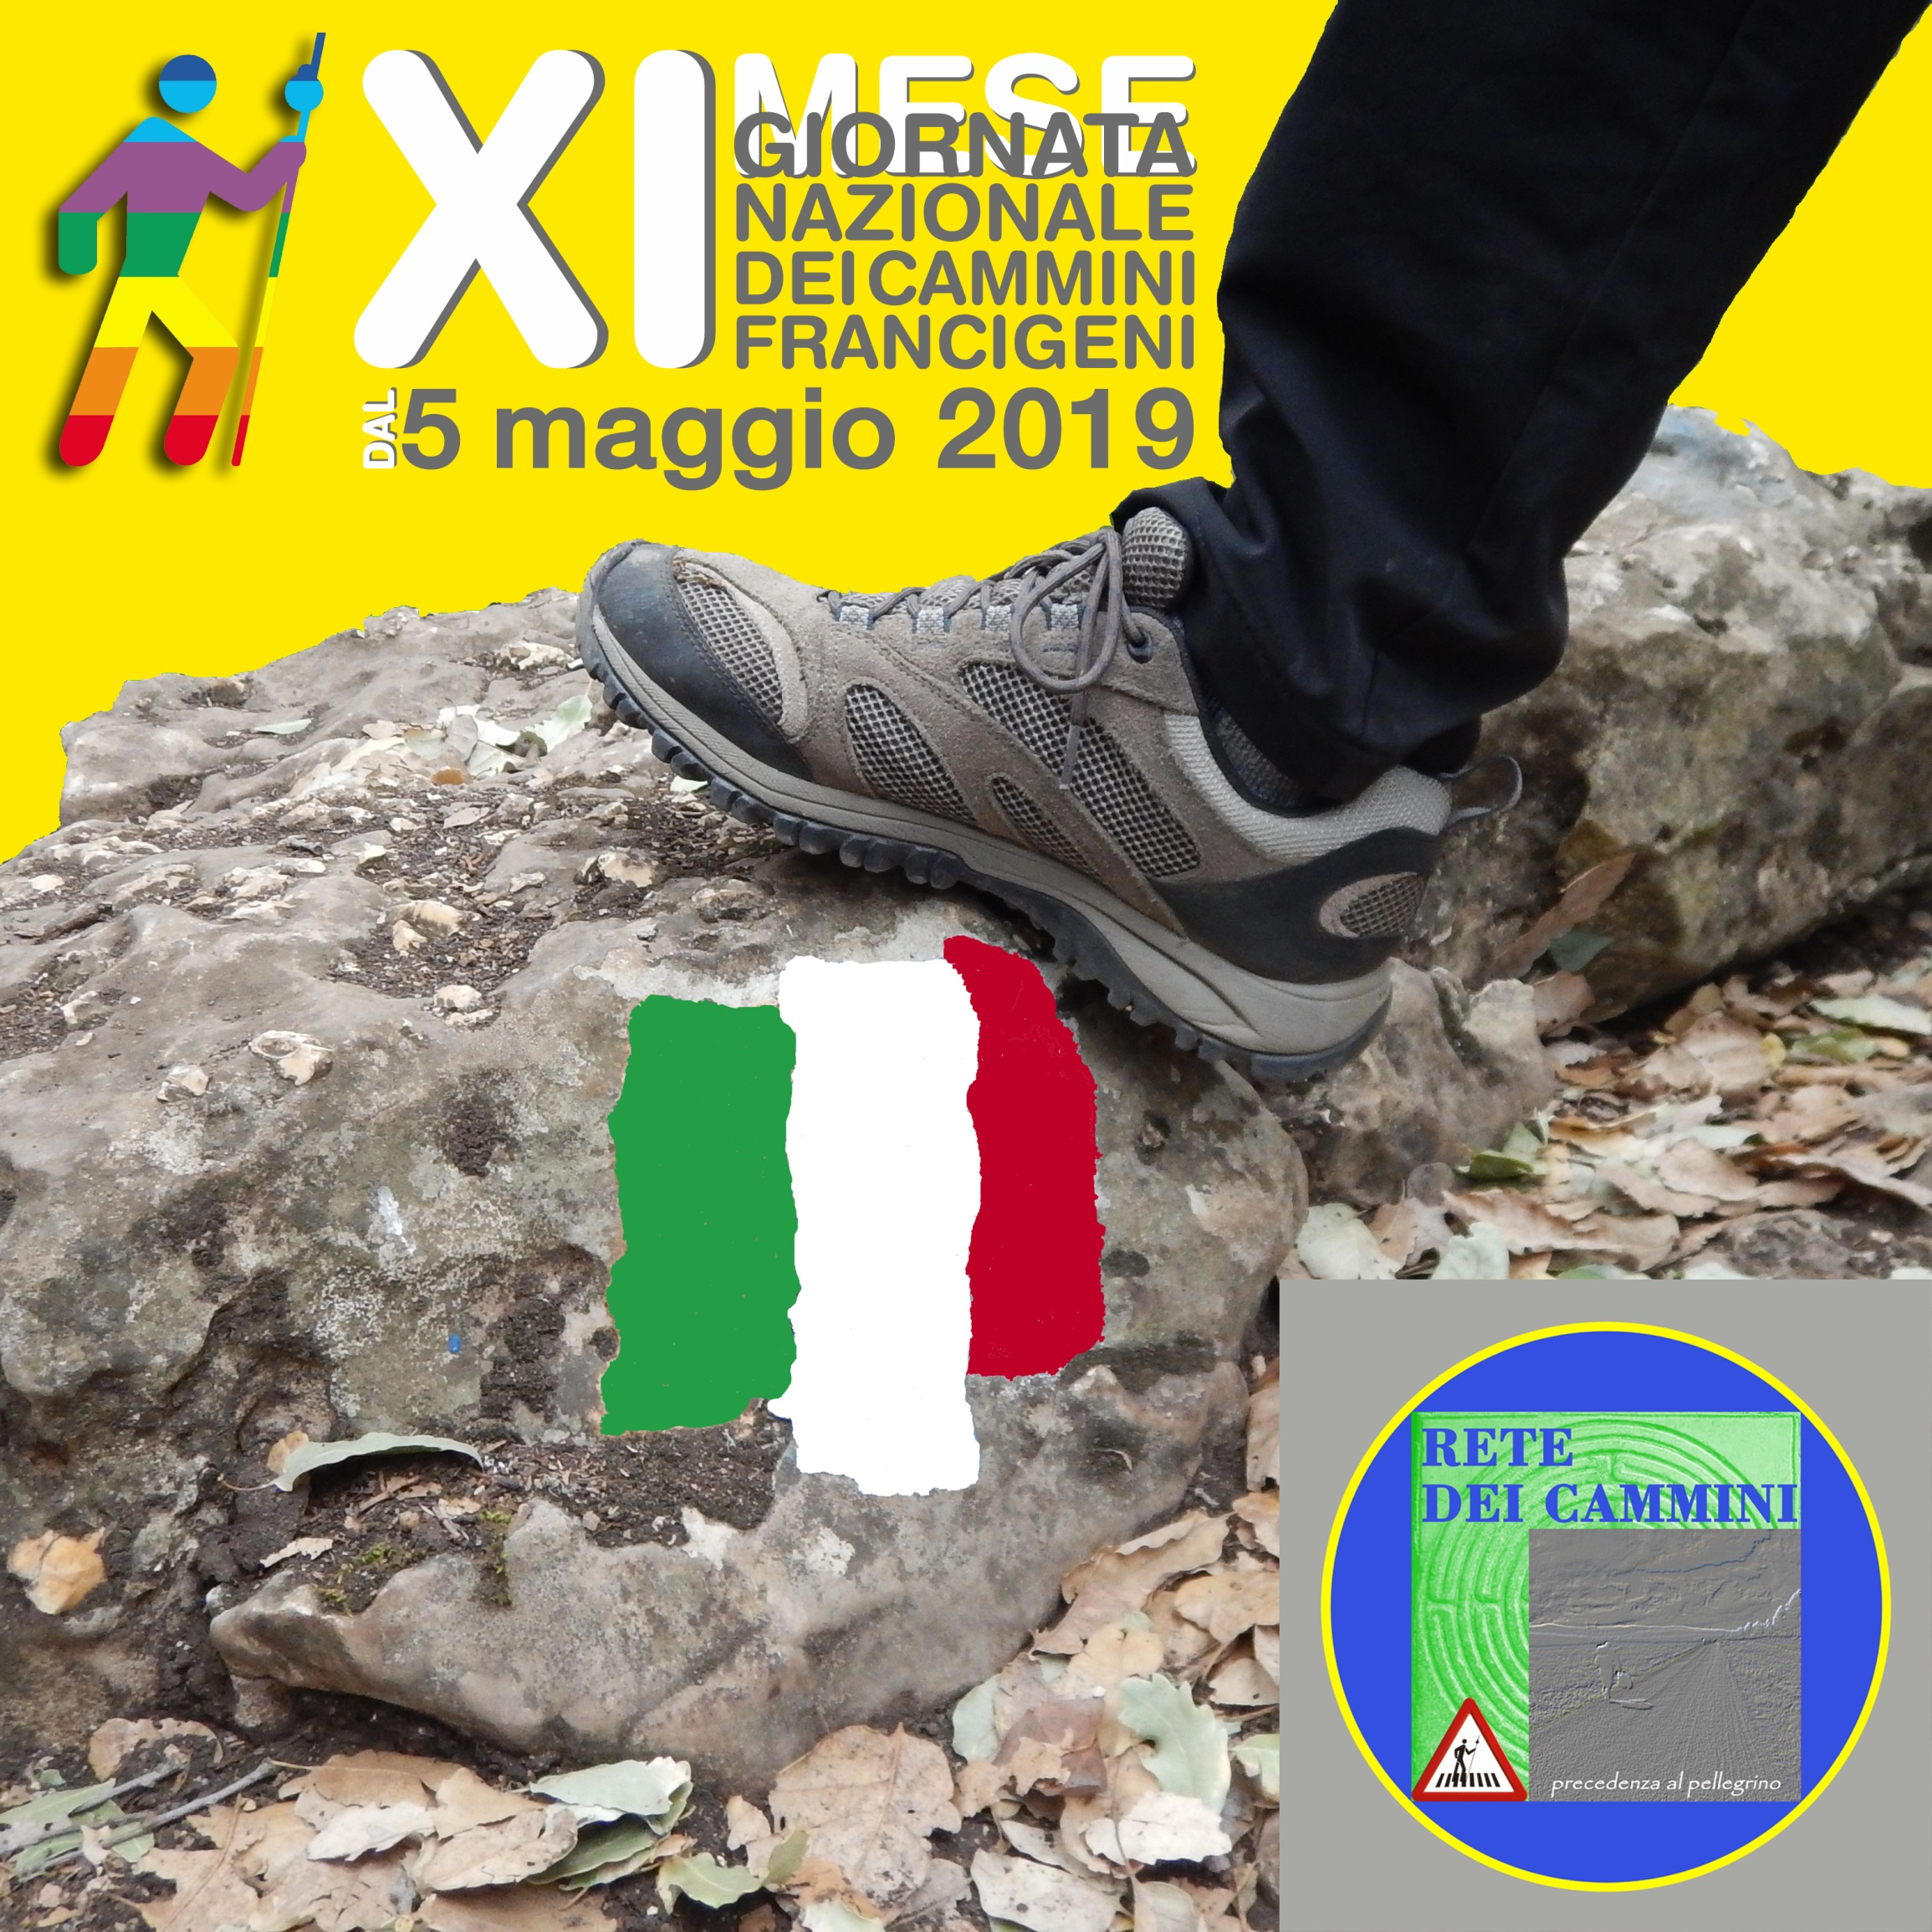

Tutta l’Italia in cammino, negli stessi giorni, nello stesso periodo, lungo antichi percorsi di fede e cultura, lungo vie storiche e cammini riscoperti, per riuscire a cogliere meglio l’identità dei luoghi, per tutelarne culture, ambienti e paesaggio, per scoprire il nostro Paese con occhi diversi, più attenti e consapevoli: la RETE DEI CAMMINI, network di 30 associazioni italiane impegnate nella tutela e valorizzazione di quell’immenso patrimonio ambientale e culturale che sono le vie storiche e i Cammini d’Italia, è all’avvio della 11^{A} Giornata / Mese nazionale dei Cammini Francigeni. EDIZIONE DEL DECENNALE DELLA FONDAZIONE DELLA RETE.
Un impegno ed uno sforzo organizzativo di altissimo valore che sarà presentato nella prestigiosa sede romana della benemerita Associazione Civita, da sempre ente collaboratore della GIORNATA. La presentazione si aprirà con l’intervento di Ambra Garancini, presidente della Rete dei Cammini. Seguiranno gli interventi istituzionali di Gabriele Desiderio, in rappresentanza di Antonino La Spina presidente UNPLI - Unione Nazionale Pro Loco d’Italia; di Anna Donati, portavoce di A.Mo.Do. - Alleanza Mobilità Dolce di cui la RETE è co-fondatrice.
L’intervento di Sergio Valzania, storico, giornalista e pellegrino, suggellerà questa prima parte.
Seguiranno alcune testimonianze e interventi sulla Giornata / Mese e sul progetto della RETE “2020 Anno Nazionale delle Scuole in cammino” con interventi di Consociate della RETE (Giampiero Pinna - Associazione Pozzo Sella e Fondazione Cammino Minerario di Santa Barbara; Sergio Rozzi - ERCI Team- Via dei Marsi e Cammino della Bauxite; Antonio Correnti - Variante Cimina della Via Francigena, Francesco Madonna, in rappresentanza di Associazione IL GREMIO dei Sardi) e di Elisa Pollero, sindaco di Gifflenga (BI) e maestra “SCUOLE IN CAMMINO”.
La presentazione si concluderà con altri momenti video e con un intervento, sempre in video, di Paolo Piacentini, presidente di Federtrek.
La partecipazione è libera e gratuita.
RETE DEI CAMMINI ringrazia tutti coloro che, collaborando o partecipando, stanno rendendo ancora una volta possibile l’evento della GIORNATA /MESE NAZIONALE DEI CAMMINI FRANCIGENI. E invita tutti a organizzare eventi e a partecipare alla PRESENTAZIONE.
Associazione RETE DEI CAMMINI – Como
Contatti: info@retecamminifrancigeni.eu
Adesioni alla GIORNATA: www.retecamminifrancigeni.eu

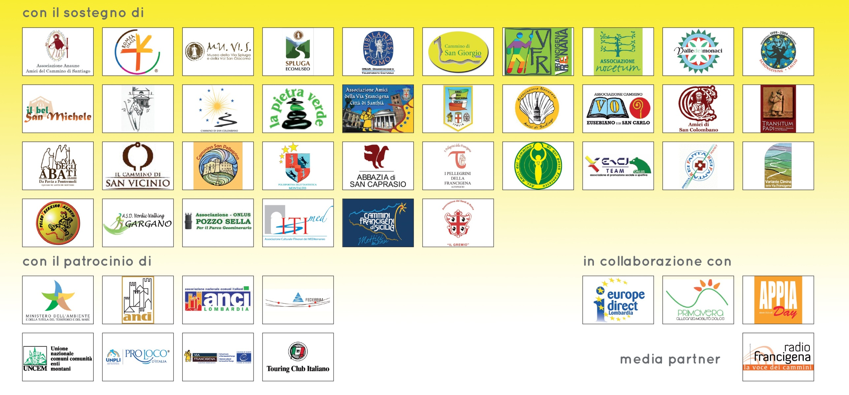
LA GIORNATA / MESE NAZIONALE DEI CAMMINI FRANCIGENI
EDIZIONE DEL DECENNALE DELLA FONDAZIONE
SI SVOLGE

Un ringraziamento particolare a

